Информатика, 1 курс строго для группы 31/32.

Пройдите тест Информатика - информация
перейдя по следующей ссылке
https://onlinetestpad.com/ru/testview/5100-informatika-informaciya
Тест содержит 20 вопросов, его можно проходить неоднократно, если результат вас не устроил.
После прохождения теста пришлите мне на почту дистанционного обучения
proba_IT@mail.ru скриншот (или фото) ваших результатов с оценкой.

Оно должно выглядеть примерно следующим образом:

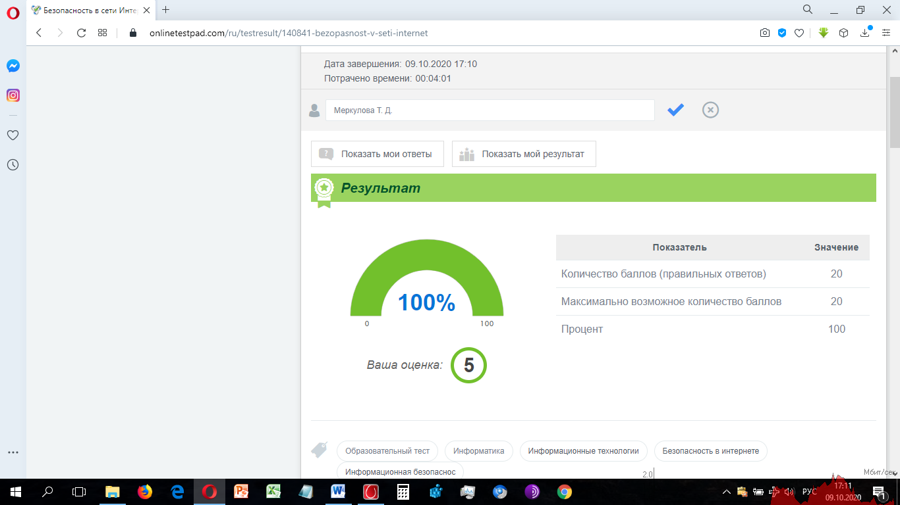
Надеюсь, что и ваши оценки меня порадуют))

Напоминаю!
В ТЕМЕ письма ОБЯЗАТЕЛЬНО указывать ваши имя и фамилию, группу и кому предназначена работа, в данном случае, Меркуловой Т.Д.
Неправильно оформленные письма не проходят фильтрацию и могут быть не засчитаны!

